【臻品苏沪杭】
上海+苏州+杭州+绍兴+乌镇纯玩游

— 双飞5日游 —

行程亮点：
臻品酒店：夜宿乌镇，夜游乌镇西栅，全程五星标准（携程四钻）酒店，轻奢体验。
臻品景点：留园，乌镇西栅，西塘，绍兴，鲁迅故居，柯岩鉴湖，杭州西湖，河坊街等。
臻品用餐：豪华自助早餐，餐标40元/人，品尝江南美食。
臻品服务：纯玩无购物，金牌导游，全车消毒，超高满意度，游的开心！

简易行程一览
天数 | 行程及景点 |  |  | 餐食 | 住宿
D1 | 四川各地机场乘机抵达上海，自由活动 |  |  | 无 | 上海携程四钻酒店
D2 | 中国四大园林留园—西塘—乌镇西栅·夜游西栅 |  |  | 早中 | 乌镇或桐乡携程四钻
D3 | 乌镇—绍兴·鲁迅故居·柯岩鉴湖—杭州 |  |  | 早中 | 杭州携程四钻酒店
D4 | 杭州西湖·苏堤·花港观鱼·清河坊街—上海 |  |  | 早中 | 杭州/上海携程四钻酒店
D5 | 杭州/上海自由活动-送站 |  |  | 早
详 细 行 程 安 排
D1 | 四川各地—上海 |  |  | 用餐：无 | 住宿：上海
D1 | 四川各地机场乘机前往上海，抵达后，“接站导游”或者“司机”接站（超出服务时间范围的我们将不提供免费接站哦），送至【上海外滩旅游综合服务中心】（以下简称：集散中心）专用8号门下客，当日无固定行程，全天由您自由活动，推荐行程：【外滩】（步行约2分钟）；【城隍庙】（步行约5分钟）；【南京路】（步行约15分钟）。  【温馨提示】：  - 班车时刻表如下：（准时准点发车，过时不候，请合理选择您的飞机或火车的抵达时间！）  【集散中心“班车”时刻表】:时间为出发时间。  上海虹桥机场T2与虹桥火车站: 10: 30、12: 00、13: 30、15: 00、16: 00。  上海浦东国际机场: 10: 30、12: 00、13: 30、15: 00。 上海火车站：10:30 ； 12:00 ； 14:00 ；16:00  【入住酒店“班车”时刻表】:  上海浦东机场: 16: 30、18: 00、20: 00、22: 00 上海虹桥机场T2与虹桥火车站: 18: 00、20: 00、22: 00.  【有偿接站服务“夜班车”时刻表】:  上海浦东机场: 24: 00（+80/人） 上海虹桥机场T2与虹桥火车站：24: 00（+80/人）  2、接站送服务只能在旅游当日使用，提前或者延后无法提供接站服务，敬请谅解！  3、集散中心提供免费寄存行李服务，行李寄存时间为：早10：00—晚19：00，敬请谅解！  4、免费接站时间：早10：30—晚22：30，如抵达时间超出接站时间范围，请选择有偿接站服务或自行前往酒店！  5、集散中心地址：黄浦区新开河路16号，上海外滩旅游综合服务中心B2层，旅游专区1号门！  6、接站地点仅限：上海虹桥火车站，上海虹桥机场，上海浦东机场，上海站，其他地点暂不提供！  7、特殊说明：以上时间我们均以抵达时间为准，如由于游客自身原因或航班晚点等人力不可抗拒的因素造成当天无法参加行程，我社不承担任何责任。如遇特殊情况，车辆无法按时接站，我们会安排游客打车，请保留好票据，导游会给您凭票报销。  8、接站限制：如您抵达的时间未能赶上末班车时间，我们会安排其他班车免费将您送往入住酒店休息，等候时间不超过120分钟。  9、有偿接站服务：因我社免费接站班车工作至抵达时间22：30分截止，如您抵达上海时间为22：30以后，请选择该附加服务，有偿提供接站服务，成人、儿童同价，统一收费80元/人，如您不选择此升级方案，我们默认您自行前往酒店，导游会于出团前1日通知您具体入住酒店，请您自行前往。  【注意事项】：  1、游览时间说明：自由活动游览时间受抵达上海时间影响长短有所不同，请知晓。  2、抵达较早并寄存行李的游客，请于17:30-18：00之前于【集散中心旅游服务专区1号门】集合，17：30-18：00（节假日期间会16：30开始送至酒店，平时一般为17：30-18：00，具体以当日工作人员通知为准！）统一安排送回入住酒店，如您晚于集合时间，我们将不作等待，请您自行前往宾馆，费用自理【请注意行李可寄存至19：00哦！】  3、如您包含或已报名参加【上海夜景项目】请于17：00于【集散中心旅游服务专区1号门】集合，由“夜景导游”专门带领您游览大上海夜景，如您晚到将会被取消行程游览，费用不退！  【推荐自费项目：浦江游船+ 金茂大厦 /环球金融中心】（当地导游现付价格300-320元/人），不可错过的上海夜景，感受魅力魔都。乘黄浦江游轮夜游黄浦江，欣赏浦江两岸的迷人夜色，登88层金贸大厦或登东方明珠中球或环球金融中心94层，从空中观赏外滩的夜景，每到夜幕降临，外滩的万国建筑就披上了靓丽的外衣，灯火辉煌，霓虹闪烁，让人不禁让人漾起似水流年般的怀旧之感。  【温馨提示】：1、浦江游轮经常由于天气原因短暂停航，由于团队行程无法耽误时间，停航我们将按照100元/成人退票处理，儿童无费用可退，敬请谅解！2、因自费项目包含司机车费、导游服务费，如需自行购票，需要补交100元/人相关费用，也可自行前往，请谅解！
D1 | 参考酒店：上海麟臻酒店、维也纳酒店(上海浦东机场南祝路店)、上海瑞斯酒店、维纳斯国际酒店(上海浦东机场野生动物园店)、上海浦东机场度假区丽呈睿轩酒店 、上海三甲港绿地铂骊酒店、上海三甲港绿地铂派酒店、维纳国际酒店(上海野生动物园浦东机场店)、富颐国际大酒店(上海国际旅游度假区店） 、曼居酒店(上海新国际博览中心店) 、上海浦江智选假日酒店、上海宝山宝杨智选假日酒店、上海浦东开元大酒店、上海富豪会展公寓酒店、上海共康智选假日酒店、锦江都城酒店(上海闵行饭店)或同级其他酒店
D3 | 上海-苏州-西塘-乌镇 |  |  | 用餐：早中餐 | 住宿：乌镇
D3 | 酒店内享用中西自助早，车赴“中国园林之城”苏州（需前往虹桥站与其他参团客人一起汇合出发，请谅解）。游中国四大名园【留园】（游览时间约60分钟）：留园与苏州拙政园、北京颐和园、承德避暑山庄合称中国四大名园，是苏州园林必去之园；庭院错落相连，镂空木窗透出季节的色彩，园内亭台楼阁、奇石曲廊，加上满园的绿意和一汪碧水池塘，一步一景，尽显江南苏州园林之美；在这里，可以体会一种园林山水之间的平淡气息；  【温馨提示】：如遇旅游旺季或节假日，预约名额已满，则调整游览【耦园】，敬请谅解！  享用午餐：苏式特色餐，餐标40元。  车赴“千年古镇”西塘，游览古镇【西塘】，阿汤哥在白墙黛瓦间的跳跃穿梭，在烟雨长廊间的飞速狂奔，把这个浙江嘉善县小镇的美景，随同《谍中谍3》一起带给了全世界：远眺水乡，白墙墨顶，舟影波光，在薄雾的晕染下恰如一幅淡彩的宣纸画；走进古镇，廊棚苍老，弄堂幽深，似乎进入了久远的历史。就像三毛说的“我们一步一步走下去， 踏踏实实地去走， 永不抗拒生命交给我们的重负， 才是一个勇者。 到了蓦然回首的那一瞬间， 生命必然给我们公平的答案和又一次乍喜的心情， 那时的山和水， 又回复了是山是水， 而人生已然走过， 是多么美好的一天。”  游览【乌镇西栅5A】，西栅毗邻古老的京杭大运河畔，由十二个碧水环绕的岛屿组成，需坐渡船进入。景区内保留了大面积的明清建筑，西栅老街横贯东西，内有纵横交叉的河道无数及形态各异的古石桥72座，真正呈现了原汁原味的江南水乡古镇的历史风貌。  【夜游西栅】：如果白天的乌镇给了你原汁原味的江南水乡风情感受，那么夜晚的乌镇会带给你迥然不同的风情，人们常说的“宿在乌镇，枕水江南”就从一个侧面解读了乌镇夜色的美妙。入夜时分，时空的泛光照明陆续亮起，将整个西栅勾画得晶莹剔透。古树下，桥拱里，水阁石柱水中，河埠台阶上，各种暖冷色调的点、块、线状灯光相互辉映；高耸的马头墙、观音兜，起伏的老建筑屋脊线，楼亭的飞檐翘角，甚至鳞次栉比的瓦面上都被灯光勾勒出本色的轮廓；更有民宿、酒家的灯笼点缀其间；原住民家的门缝中、窗棂间漏出的点滴灯光透出了温暖的亲情，整个西栅仿佛琼楼玉宇，直让人有恍然不知身在何处的惊叹。西栅夜色之美超凡脱俗，无论从构思的精巧还是气势的宏大而言，在国内景区都难得一见，是游客不容错过的美景。  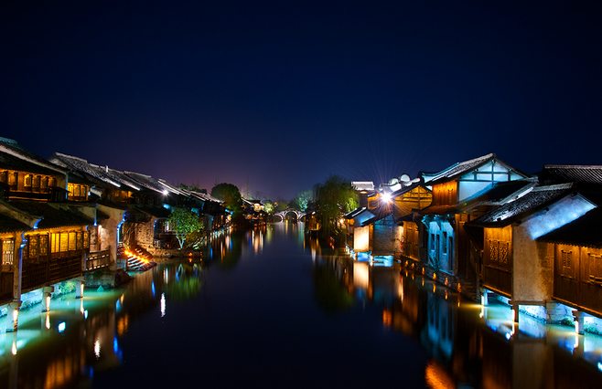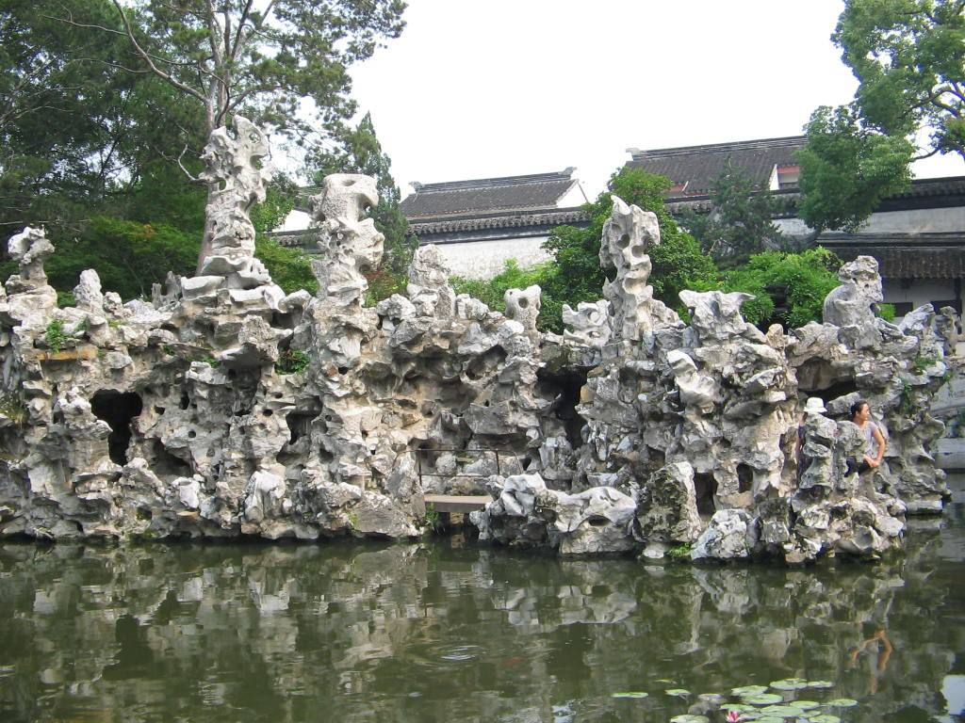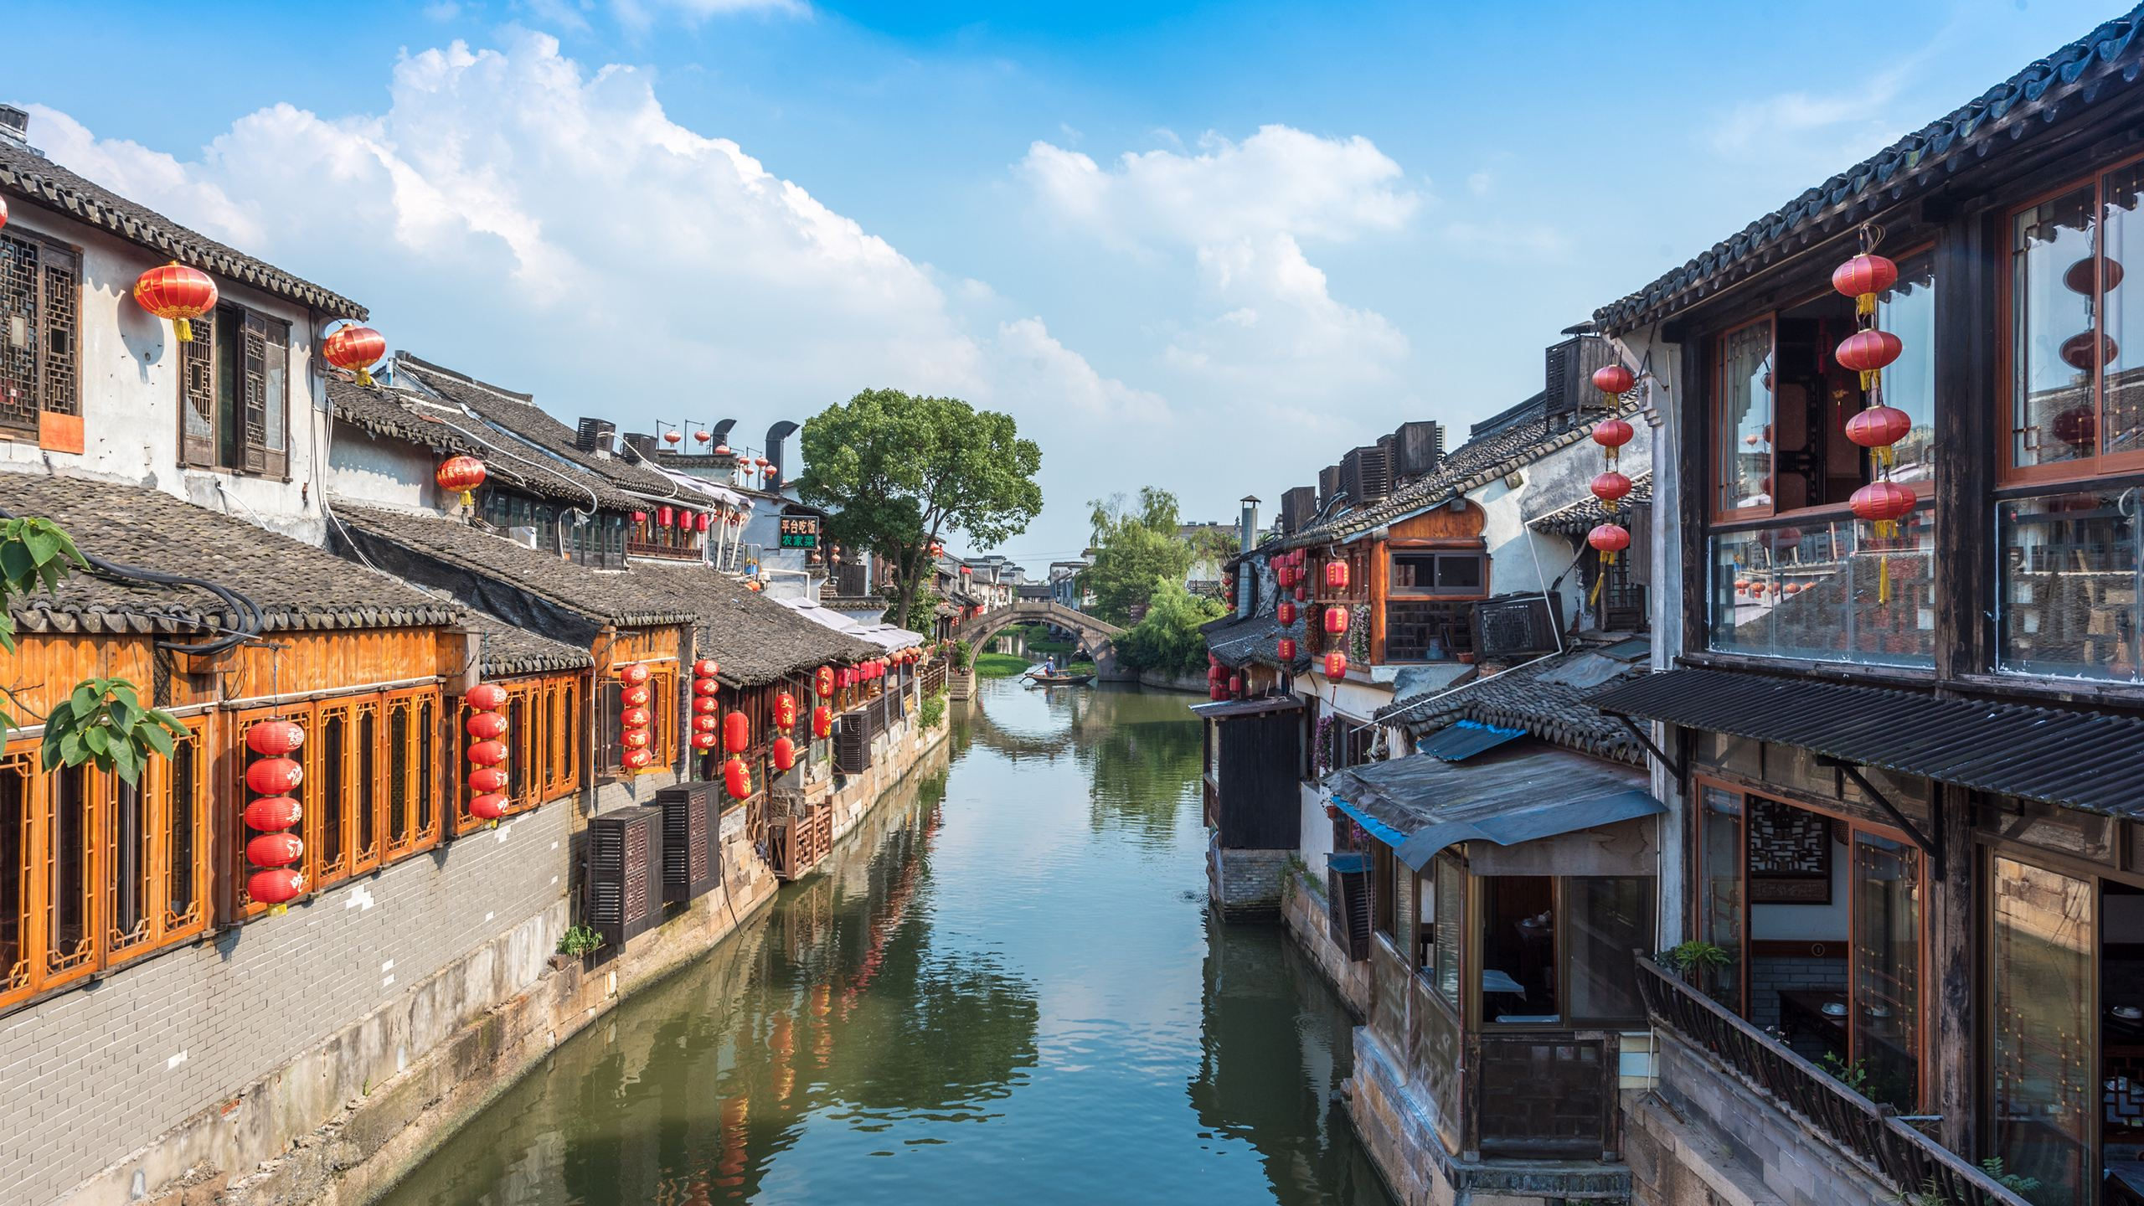
D3 | 入住酒店：尚金丽呈睿轩乌镇酒店、乌镇君悦酒店、桐乡和平饭店、桐乡嘉德大酒店、乌镇南栅客栈、桐乡梵璞艺术酒店、桐乡世博酒店、乌镇子夜大酒店、桐乡瑞麒酒店、嘉兴运河酒店、嘉兴财富丽呈酒店 或同级其他酒店
D4 | 乌镇-绍兴-杭州 |  |  | 用餐：早中餐 | 住宿：杭州
D4 | 享用丰盛的中西自助早，乘车前往‘乌篷船之乡’‘文豪故里’—绍兴。  游览【鲁迅故里】，鲁迅故里是保护和延续绍兴古城的传统风貌的典型，保持小桥流水人家的生活意境，体现粉墙黛瓦坡顶青石板的建筑格调，并严格按中国国家文物保护法规定，划定文物古迹、古建筑保护范围和建设控制地带，实行原地、原物、原状保护，使整个环境风貌达到整齐、美观、和谐，从而将孤立的“文物大树”连缀成片，打造成生态型的“文物森林”，体现了绍兴古城保护的完整性，被誉为中国名人故居保护的范例 。  温馨提示：由于鲁迅故里预约名额已满，则调整为参观【鲁镇】，敬请谅解！  享用午餐：绍兴特色餐，餐标40元/人  游览【绍兴柯岩+鉴湖】（赠送游船），悠悠鉴湖水，浓浓古越情，绍兴自古以来就有水乡、桥乡、酒乡、书法之乡、名士之乡的美称，其中柯岩风景区更是将这些美称彰显的淋漓尽致。柯岩有两绝，奇石“云骨”、弥勒石佛是众多景观中的精品。悠悠鉴湖，在阳光的照耀下熠熠生辉，游客可以乘坐画舫（含），泛舟湖上；行走在白玉长堤之上，欣赏湖光山色带来的醉人风光。  车赴“人间天堂”杭州  景区内自由用餐，品杭州当地特色小吃  小吃推荐：东坡肉、宋嫂鱼羹、蜜汁藕、叫花鸡、龙井虾仁、糖醋排骨、蛋黄子排、糖桂花、茶香鸡等...  餐厅推荐：楼外楼、天外天、山外山、天香楼、状元馆、新榆园、知味观、奎元馆、皇饭儿、杭州  酒家等...  【推荐自费项目：杭州宋城+千古情演出，320-350元/人】，游览被誉“世界三大名秀之一”—【宋城以及宋城千古情演出】（确切演出时间以景区当日公布为准！），有着“给我一天，还你千年”的曼妙意境，每一位到杭州的游客必看的剧目。以杭州的历史典故、神话传说为基点，融合歌舞、杂技艺术于一体，应用现代高科技手段营造如梦如幻的艺术效果，给人以强烈的视觉震撼。这是一部气势磅礴的民族史诗、一个缠绵迷离的美丽传说、一场盛况空前的皇宫庆典、一段气贯长虹的悲壮故事。  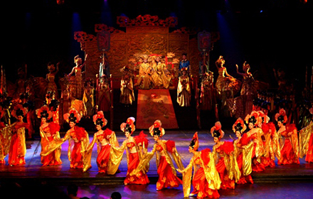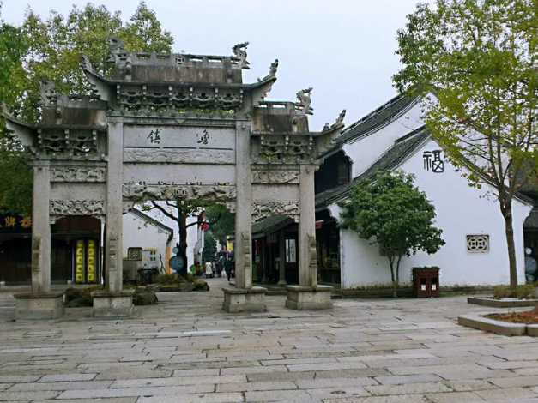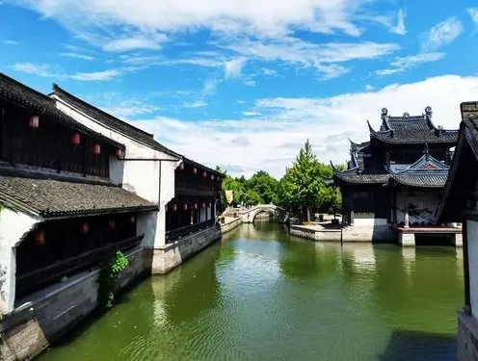
D4 | 入住酒店：杭州两岸国际大酒店、杭州麦克达温德姆酒店、杭州欧亚美国际大酒店、杭州浦京花园酒店、杭州忆西溪酒店、杭州丽呈睿轩（转塘美院酒店）、杭州远东宾馆、杭州临平天地人大酒店、杭州锦华庭国际酒店(临平大厦店) 、杭州临平美居酒店、杭州木兮君尚酒店、雷迪森怿曼酒店(临平店) 或同级其他酒店
D5 | 杭州--上海 |  |  | 用餐:早中餐 | 住宿：杭州/上海
D5 | 酒店内享用中西自助早，游览【西湖+苏堤+花港观鱼】（游览约90分钟， 导游根据人流车流分流情况，花港观鱼和太子湾公园，二选一进入西湖）西子湖是座落杭州西城的一颗光彩夺目的明珠，亲身体会苏东坡笔下“浓妆淡抹总相宜”的西湖景色。西湖风景秀逸兼具山水之胜、园林之美，景致秀美使人陶醉不已，是国家首批5A景区，2011年6月24被列入“世界文化遗产”的名录，使得西湖更加美名远播！  游览【河坊街】位于吴山脚下，是清河坊的一部分，属于杭州老城区，东起江城路，向西越南北向得建国南路、中河中路、中山中路、华光路、劳动路至南山路，路长1800多米，吴山广场至中山中路段为步行街，青石板路面，路宽13米，其余路宽32米。旧时，与中山中路相交得“清河坊四拐角”，自民国以来，分别为孔凤春香粉店、宓大昌旱烟、万隆火腿店、张允升帽庄四家各踞一角，成为当时远近闻名的区片。杭城闻名的“五杭”（杭粉、杭剪、杭扇、杭烟、杭线）就出与此。 这里特色小吃、 古玩字画、商铺云集。老字号、杭州特色各类店铺约有一百余家。  午餐：龙井御茶宴，餐标40元/人  集合前往“东方巴黎”—上海，因有游客当天散团，大巴车可能途径杭州或上海的车站或机场  【温馨提示】：  1、涉及黄金周，节假日，周末，西湖风景区大巴车禁止进入，客人需要换乘景区公交车，费用自理，具体当天以现场安排为准，敬请谅解！  2、畅游西湖：乘游船环湖游西湖，深度赏西湖之美，60元/位，费用自理，儿童同成人价格，包含环湖游船以及导游讲解！  自由品上海特色小吃  小吃推荐：蟹黄壳、排骨年糕、生煎馒头、糟田螺、南翔小笼、素菜包、酒酿圆子、八宝饭、枣泥酥饼等...  餐厅推荐：人和馆、付小姐、荣新馆、泰妃殿、上海京云华、相爷府、豫上海、南翔馒头店、上海老饭店等...  入住酒店：上海麟臻酒店、维也纳酒店(上海浦东机场南祝路店)、上海瑞斯酒店、维纳斯国际酒店(上海浦东机场野生动物园店)、上海浦东机场度假区丽呈睿轩酒店 、上海三甲港绿地铂骊酒店、上海三甲港绿地铂派酒店、维纳国际酒店(上海野生动物园浦东机场店)、富颐国际大酒店(上海国际旅游度假区店） 、曼居酒店(上海新国际博览中心店) 、上海浦江智选假日酒店、上海宝山宝杨智选假日酒店、上海浦东开元大酒店、上海富豪会展公寓酒店、上海共康智选假日酒店、锦江都城酒店(上海闵行饭店)或同级其他酒店  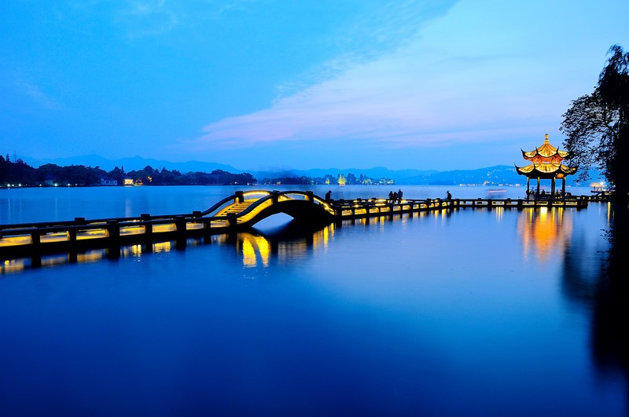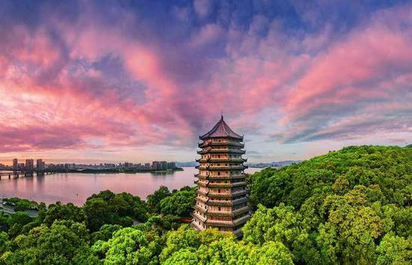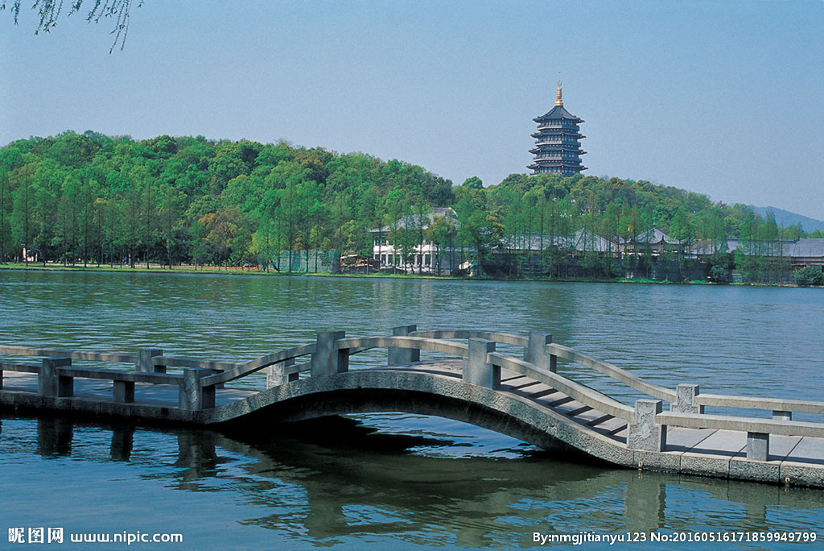
 | 杭州/上海-送站 |  | 用餐:早餐 |  |  | 住宿：无
酒店享用早餐
集合前往【上海外滩旅游综合服务中心】，自由活动推荐玩法：【南京路】（步行约10分钟）、【外滩】（步行约2分钟）
游览【外滩】（免费），外滩是位于上海市中心黄浦江西岸外白渡桥至金陵东路之间的步行观光带，是最具上海城市象征意义的景点之一，万国建筑群、浦江夜景是这里最具魅力的景观。外滩全长1.5公里，由南向北漫步，左手边是宽阔的中山东一路，路边一字排开着数十栋风格迥异的外国建筑；右手边是上海的母亲河——黄浦江，江上巨轮穿梭，江对岸则矗立着东方明珠、金茂大厦、环球金融中心、上海中心大厦等摩天建筑。到了夜晚，浦江两岸霓虹齐放，适合与爱人漫步在外滩，感受着“不夜城”的韵味与浪漫游览。
游览【南京路步行街】（免费），南京路步行街西起西藏中路，东至河南中路，步行街的东西两端均有一块暗红色大理石屏，上面是江泽民主席亲笔题写的“南京路步行街”6个大字。走在步行街上别只顾购物，千万别忘了仔细看看市百一店、永安商厦、上海时装公司和第一食品商店这“四大公司”。
行程结束，安排统一送站服务，结束愉快的华东之旅。
【温馨提示】：
1、虹桥机场或者火车站的返程时间建议15：00以后；
2、浦东机场的返程时间建议为17：00以后；
3、如遭遇法定节假日返程大交通建议比平日延后1小时；
4、免费送站地点仅为：上海虹桥火车站，上海虹桥以及浦东机场，其他地点暂不提供！
5、如您的航班或车次早于我们的建议时间，请您自行返程，此天为免费景点，无费用可退！
6、如您的航班或车次较晚，您可以选择自由活动后自行前往机场或者火车站。
特别说明：
行程中遇天气原因，航班取消，道路塌方等自然灾害人力不可抗拒因素，所产生的费用及损失由客人自理；导游可根据当地具体情况调整景点游览顺序，但绝不减少景点，请知晓！
接 待 标 准
费  用  包  含 | 交通 | ⑴飞机：各地出发往返大交通（经济舱、机场建设税）  ⑵用车：空调旅游车（保证一人一座，具体车型以实际人数而定，33座以下车型均无行李箱)；
费  用  包  含 | 住宿 | 全程入住4晚携程四钻酒店双人标准间
费  用  包  含 | 门票 | 行程中所列景点第一大门票（不含景点第二门票及其它消费。因景点对旅行社实行优惠团队门票政策，团队门票均低于景区挂牌半价，对持有优惠证件的游客则须在参团时告知导游并出示证件，依据具体旅行社团队政策退还差额）不含景交、缆车、游船、小火车等；
费  用  包  含 | 用餐 | 4早3正，4正餐为桌餐，餐标40元/人 因团队餐提前核准预订人数，所以不用餐不退餐费
费  用  包  含 | 导服 | 当地优秀持证导游服务（不排除部分景区为景区讲解员讲解服务）；
费  用  包  含 | 儿童标准 | 1.2米（不含）以下儿童，含半价正餐，含导游服务费，含车费费。
费  用  包  含 | 保险 | 含旅行社责任险、旅行社意外保险
费  用  不  含 | ❶ 个人消费（如酒店内洗衣、电话及未提到的其他服务）；  ❷ 单间差或加床费用；  ❸ 行程不包含的所有项目；  ❹ 出发地到机场接送；  ❺ 因不可抗力因素产生的其他额外费用。  温馨提示：  1.行程中有小交通情况如下，请知晓：  2.西湖节假日旅游车限行，换乘公交车进出4-8元，包车10-20元/人（200元一趟）。  景区的小交通是为了方便游客能够更加省时省力的游览，不属于自费项目！
备  注 | 失信人特别通知及提示  失信人意为“失信被执行人”，由国家最高人民法院发布，失信人不得乘坐飞机、火车硬卧、高铁机动车，请游客报团前一定要自行查询好是否为失信人！如游客属于失信人而报团是没有向旅行社提前说明，报名后旅行社为保留客人机票位置向航空公司支付了机票定金(或全款)，失信人的机票费用将全额损失，只能退税，产生所有损失由客人自行承担！国家最高任命法院失信人查询网站如下：http://zxgk.court.gov.cn/， 客人报团前可到改网站进行查询！
注 意 事 项
其他说明：
❶ 因入住宾馆登记需要，所有游客须带好身份证等有效证件；
❷ 以上城市之间的行程及景点时间有可能互调，但不减少景点；因不可抗因素造成些无法游览，只退还本
社的优惠门票；
❸ 游客因个人原因临时自愿放弃游览、用餐、住宿等，费用一概不退；自费项目任何有效证件均不享受优惠活动；
❹ 此行程仅为参考行程，在不降低接待标准的情况下我社保留调整景点游览顺序和住宿地点的权利！如遇
不可抗拒因素(如自然原因、火车票、机票国家政策性调价、或火车、航班延误、取消等）造成的损失，旅
行社不承担责任；
❺ 组团社请就包机旅游产品的特殊性对客人进行特别说明，该产品一经签约支付，不得退订，不得变更，不得转让。甲方不得再就此问题要求乙方旅行社进行任何形式的处理和解决。
注意事项：
1、未满18岁的未成年者及不具备完全民事行为能力者，请由其法定代理人陪同出游，如代理人同意未满18岁的未成年者及不具备完全民事行为能力者独立参团旅游的，视为其法定代理人完全理解并自愿接受合同内容及行程中的所有约定。
2、此团费为提前付费采购的团队优惠价，游客旅游途中自愿放弃的景点、餐、交通及住宿等，旅行社将不退还费用（如是散客拼团行程非独立成团的，请在签定旅游合同时注明签定散客拼团联合发团，并请游客谅解散客拼团局限性，本团的旅游接待将委托其他旅行社共同完成。我社将对团队质量进行随时监控，请就团队质量问题及时与我社沟通，以便及时协助解决。如果游客中途须离团，必须向导游做事先书面说明，故离团过程中一切安全责任和费用由游客自行负责。
3、行程中所列酒店仅供参考，具体各地酒店名称、用餐地点以实际安排为准。
4、由于此行程属长途旅游线路，旅行社不接受80周岁以上的游客出游报名，不接受未成年人单独报名（夏令营行程除外），18岁以下未成年人报名参团必须有监护人签字的委托书；
5、行程中提供的景区游览时间均为参考时间，导游在保证大多数游客正常游览时间的前提下，具体时间受游客游览进度、景区容载能力、导游购买团队票的速度、停车场距景区进出口的远近、天气因素、政府行为等不可抗力的多种条件制约；
6、不可抗力说明：根据新《旅游法》第67条的规定，现做如下说明：
1）根据第67条第一、第二、第四项规定，如因不可抗力因素不能避免的影响了旅游行程的，如：在旅游过程中，如遇恶劣天气影响飞机正常起飞、因台风船只无法航行、天灾（如台风、泥石流等等）、战争、罢工等人力不可抗拒的因素影响到正常的行程游览或目的地到达，滞留机场或某地，游客自愿同意旅行社在保证不降低行程标准的情况下对行程游览和住房顺序进行前后调整。造成景点不能游览的，旅行社退门票协议价。
2）根据第67条第一、第二、第四项规定，如因不可抗力因素不能避免的影响了旅游行程的，游客不同意变更行程安排的，双方可以解除合同，但游客必须支付旅行社相关的机票、房费、车费、操作服务费用等的损失后，将余额退还游客。
7、参团最低人数说明：此行程参团最低人数为10人（含），根据新《旅游法》第63条规定，未达到约定人数解除合同，组团社须征得游客的书面同意，旅行社退还收取的所有费用；组团社须征得游客的同意，可以委托转让其他旅行社履行合同。
8、转让说明：根据新《旅游法》第64条规定，包价旅游中游客自身的权利义务可以转让给第三人，旅行社没有正当理由不得拒绝，增加的费用由游客和第三人承担，如：游客的出行机票已经购买好，由于自身原因不能前往，这时可以转让第三人，但是增加的机票退改费用将由游客和第三人承担。
9、退团说明
1）由于旅行社责任造成退团的、游客私自退团的，不可抗力双方同意退团的等情况，所有的款项规定都有约定，但绝不包含行程内旅行社所赠送的旅游景点和项目安排的金额。
2）根据新《旅游法》第63条规定，游客（包括旅游团队）与旅行社双方签订合同后，旅行社将视为可以向航空公司购买机票等大交通，游客单方违约的，将适用《旅游法》第63条规定。
3）行程中发生的纠纷，游客不得以拒绝登(下)机(车、船)、入住酒店等行为拖延行程或者脱团，不得拉结其他游客阻止旅游行程的正常运行，否则，除承担给旅行社造成的实际损失外，还要承担旅游费用20-30%的违约金。
10、行程变更说明
1）当有不可抗力因素造成需要变更行程的，旅行社须要求全团客人签字认可方执行。
2）当团队运行过程中，游客自愿提出变更行程，如：变换景点等，旅行社须要求全团客人签字认可方执行。
3）在行程过程中合理的、恰当的、善意的景点及路线的先后顺序的调整是有必要的，可行的，游客一致同意导游口头解释并执行。
11、游客健康状况说明
1）本次长途旅行，时间长、温差大，报名前请仔细阅读相关注意事项。游客在充分了解旅途的辛苦和行程中医疗条件有限的前提下，确定自己的身体健康状况适合参加本次旅游活动后方可报名参团。
2）游客的个人健康信息，参团时必须如实告知我社。如存下列情况，请勿参加旅游团：传染性疾病患者、心血管疾病患者、脑血管疾病患者、精神病患者。如果隐瞒病情后在旅游过程中进一步发作和伤亡，旅行社不承担任何责任。
3）因个人既有病史和身体残障在旅游行程中引起的疾病进一步发作和伤亡，旅行社不承担任何责任。
4）游客有民族风俗习惯和宗教信仰请提前告知我社。
12、解决纠纷的方式
1）根据《旅游法》第92条的规定，一旦游客与旅游经营者发生纠纷，双方都本着协商的态度进行解决，大事化小，小事化了。
2）意见单：意见单是评定旅游接待质量的重要依据，行程结束后导游会提供游客质量评价表，此表将作为我公司考核接待质量的依据，作为接待质量的凭证。请客观、如实填写意见、建议或表扬。如有接待质量问题或争议请在当地提出以便我社及时处理。有争议的，双方协商解决，协商未果，可向有关部门提出投诉。恕不接受虚填假填或不填以及逾期投诉而产生的后续争议。敬请理解支持和配合！
旅游者承诺：本人已认真阅读了上述行程安排，理解并同意遵守本补充协议，本补充协议作为旅游合同的附件，与旅游合同具有同等效力。如本补充协议与旅游合同存在不一致，以本补充协议为准。
旅游者： 旅行社：
日期： 日期：
补 充 协 议

1、有效身份证件：游客出发时必须携带有效身份证件，参加国内旅游时须携带有效期内的身份证，出境游须带齐护照或通行证原件。如因个人原因没有带有效身份证件造成无法办理入住手续造成的损失，游客自行承担责任;
2、健康说明：因个人既有病史和身体残障在旅游行程中引起的疾病进一步发作和伤亡，旅行社不承担任何责任，现有的保险公司责任险和意外险条款中，此种情况也列入保险公司的免赔范围。个人有精神疾病和无行为控制能力的不能报名参团。
3、安全防范：旅行社的导游人员和其他工作人员无法为游客提供一对一的服务，旅行社工作人员在接待游客报名时已经充分告知本行程中的注意事项和对游客身体健康的要求，旅游活动中游客必须注意自身安全和随行未成年人的安全，保管好个人财务，贵重物品随身携带。
4、未成年人保护（夏令营除外）：旅行社不接受未满十八周岁、不具备完全民事行为能力的未成年人单独参团。未成年人必须有成年人陪伴方可参团，一起报名参团的成人即为其参团过程中的监护人，有责任和义务做好未成年人的安全防范工作。
5、旅游保险说明：旅行社已经购买旅行社责任险，建议游客购买旅游人身伤害意外险，为自己提供全方位的保障。旅行社责任险是旅行社投保，投保人及受益人均为旅行社，
6、购物和自费游览活动说明：根据《旅游法》第35条规定“旅行社组织、接待旅游者，不得指定具体
购物场所，不得安排另行付费旅游项目。但是，经双方协商一致或者旅游者要求，且不影响其他旅游者行程安排的除外。因此在本次旅行过程中，旅行社应旅游者要求并经双方协商一致，由地接社协助安排旅游者旅游自费项目，具体约定如下：
一、全程推荐自费项目如下所示：所有自费项目因为还含有司机和导游的车费服务费，所以不享受任何特殊优惠票。
城市 | 景点介绍 | 成人价格 | 游览时间
杭州 | 宋城：参观宋城主题公园，欣赏世界三大名秀之一的宋城千古情，穿越时空感受梁祝的凄婉缠绵、水漫金山的恢宏、岳飞抗金的慷慨激昂。宋城，到杭州不可不去的天上人间。 | 320-340元/人 | 2-3小时
上海 | 晚可夜游远东迷人的不夜城东方夜巴黎的美景【上海夜景车游+上海夜景登高+黄浦江游船】 | 320元/人 | 2.5小时
需确认是在不影响团队正常行程安排或不影响同团其他旅游者（即需妥善安排不前往自费项目的旅游者）的前提下方可。行程内的所有自费项目游览活动均本着游客自愿消费的原则，无任何强制消费。如有强迫消费的现象发生，请游客拨打质量监督电话。
7、行程内时间仅供参考，具体以实际车次为准!行程先后顺序在实际游览中可能会调整，但景点不减少。
8、行程中发生的纠纷，旅游法规定旅游者不得以拒绝登(下)机(车、船)、入住酒店等行为拖延行程或者脱团，否则，除承担给组团旅行社造成的实际损失外，还要承担旅游费用20-30%的违约金。
注：最终行程及价格以双方签定合同为准。
本协议一式二份，双方各持一份。
甲方： 旅行社 乙方（旅游者签名）：
电话： 电话：

